 | MUNICIPIO DE MEDELLÍN |  | 
 | SECRETARÍA DE EDUCACIÓN MUNICIPAL
I.E. RODRIGO CORREA PALACIO
Aprobada por Resolución 16218 de Noviembre 27 de 2002
DANE 105001006483 - NIT 811031045-6

TALLER AÑO

AREA O ASIGNATURA: QUÍMICA
DOCENTE: NATALY BOTERO RIVERA
ESTUDIANTE: GRUPO: 11º
CONTENIDOS TEMÁTICOS A RECUPERAR
- Derivados de los ácidos carboxílicos.
- Aminas.
- Nomenclatura
- Usos y aplicaciones de las aminas.
- Alquenos y alquinos: características generales, enlaces C-C, nomenclatura,
- propiedades físicas, propiedades químicas y usos.
- Hidrocarburos cíclicos: cicloalcanos, cicloalquenos y cicloalquinos.
- Consecuencias ambientales del uso de polímeros.
INDICADORES DE DESEMPEÑO A RECUPERAR
- Identifica los procesos de formación de compuestos orgánicos y sus aplicaciones.

ACTIVIDADES PARA DESARROLLAR
- ¿Qué son los ácidos carboxílicos y para qué sirven?
- ¿Qué producen los ácidos carboxílicos? ¿Qué alimentos contienen ácidos carboxílicos?
- ¿Cuál es el impacto ambiental y los efectos en la salud de los ácidos carboxílicos?
- ¿Qué son las aminas?
- ¿Qué alimentos contienen las aminas?
- Según sea el caso nombra o dibuja la estructura de los siguientes compuestos

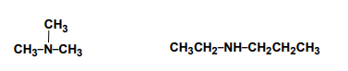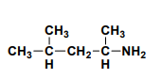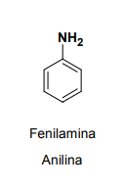
- Lee y analiza el siguiente texto y responde las preguntas propuestas

Las aminas biógenas son bases orgánicas de bajo peso molecular que poseen actividad biológica, y son normalmente producidas por decarboxilación de aminoácidos o por aminación y transaminación de aldehídos y cetonas.
Estas aminas se encuentran en niveles reducidos en alimentos de alto contenido proteico, dependiendo esos niveles de las condiciones microbiológicas y de la actividad bioquímica del mismo, y son consideradas indeseables por sus posibles efectos tóxicos, a veces agudos, sobre el consumidor.
A pesar de que las aminas son consideradas como endógenas en alimentos de origen vegetal, son formadas en otros alimentos como resultado de la acción microbiana durante el almacenamiento. Las más importantes comúnmente presentes son: histamina, putrescina, cadaverina, tiramina, triptamina, feniletilamina, espermina y espermidina. Entre los alimentos que contienen estos compuestos se incluyen pescados y productos obtenidos a partir de ellos, productos cárnicos, huevos, quesos, vegetales fermentados, productos de soja, cervezas y vinos, etc.
Los factores que influyen en la formación de aminas biógenas en alimentos incluyen la disponibilidad de aminoácidos libres y la presencia de microorganismos que pueden decarboxilarlos, así como las condiciones favorables para que dichos microorganismos se multipliquen y produzcan sus enzimas. Las aminoácido-decarboxilasas presentan una alta incidencia especialmente en ciertas especies de Enterobacteriaceae, Clostridium, Lactobacillus, Streptococcus, Micrococcus y Pseudomonas.

- ¿Qué efectos tóxicos pueden tener las aminas biógenas en los consumidores?
- ¿Qué factores influyen en la formación de aminas biógenas en alimentos?

- ¿Cuáles son los usos de los ácidos carboxílicos?
- ¿Qué son los alquenos? Representa los tipos de enlaces formados entre los átomos
de carbono en el eteno.
- Nombra los siguientes alquenos
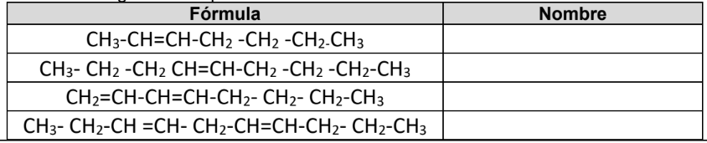

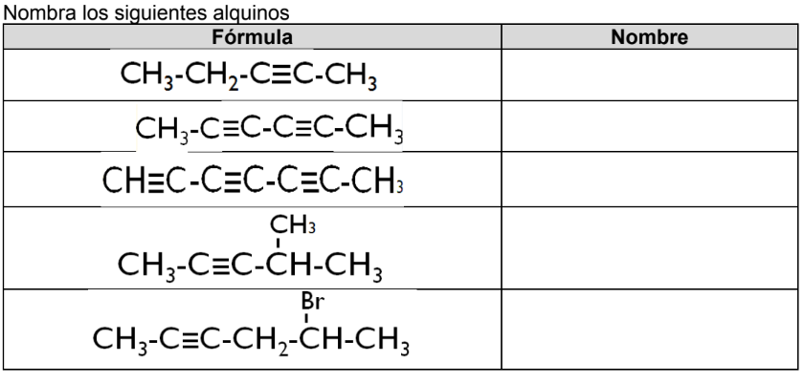

- Consulta 3 aplicaciones de los alquinos.
- ¿Qué es la polimerización? Representa la polimerización del estireno en poliestireno.
- Escribe las aplicaciones de los siguientes alquenos de uso cotidiano
• Eteno
• Propeno
• Ciclohexeno

- Nombra los siguientes compuestos
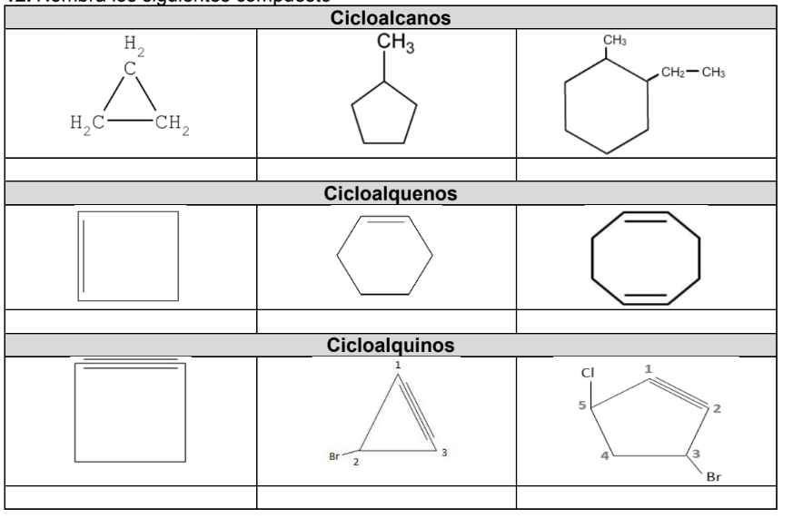

ESTRATEGIAS DE EVALUACION
Se evaluará
- Interpretación de la información contenida en el texto.
- Establecimiento de diferencias entre conceptos empleando esquemas comparativos.
- Representación de conceptos a través de gráficos y dibujos.
REFERENCIAS BIBLIOGRÁFICAS
https://www.uv.mx/investigacion/general/nota-que-es-que-estudia-y-para-que-nos-sirve-la-quimica-organica/

